分工：陈力以>陶慧

**基于Java的博客系统**

需求分析报告

目录

1引言 2

1.1编写目的 2

1.2背景 2

1.3定义 2

1.4参考资料 3

2系统结构模型 3

2.1初始对象表 3

2.2初始类图 4

2.3细化类图 5

2.3.1属性的识别 5

2.3.2 操作的识别 7

2.4三层精化类图 11

3系统行为模型 15

3.1交互模型 15

3.2状态模型 16

概要设计说明书

# 1引言

## 1.1编写目的

需求说明书目的是使用户和软件开发者双方对该软件有一个共同的理解，使之成为整个开发工作的基础。便于用户、开发人员进行理解和交流，反映出用户问题的结构，可以作为软件开发工作的基础和依据，并作为确认测试和验收的依据。

预期读者：软件设计者和测试者。

## 1.2背景

说明：

1. 待开发的软件系统的名称：基于Java的博客系统；
2. 本项目的任务提出者：陈力以、陶慧；
3. 本项目的任务开发者：陈力以、陶慧；
4. 用户：具有使用综合博客平台需求的人及管理者；
5. 实现该软件的计算中心或计算机网络：南京航空航天大学计算中心；

## 1.3定义

|  |  |
| --- | --- |
| 名称 | 说明 |
| 帐号 | 用户注册时登记的用户名及密码 |
| 用户分类 | 分为博主、管理员 |
| 用户信息管理 | 博主与管理员都可通过该模块对自己的信息进行增加、查询、修改、删除操作，分别对应注册、登陆、修改用户信息，管理员拥有对全员的信息进行各项操作的权限。 |
| 编辑文章 | 博主通过编辑文章功能编辑修改自己的文章的内容 |
| 发布文章 | 博主通过该功能发布自己已经编辑好的文章，按时间顺序将该文章显示到博客系统的主页上 |
| 删除文章 | 博主通过该功能删除自己已发布的文章，管理员拥有对所有文章的删除权限 |
| 审核文章 | 管理员通过该功能审核所有博主即将发布的文章 |
| 发表评论 | 博主课通过该功能在文章下发表自己的评论 |
| 删除评论 | 博主可以选择删除自己文章下的任何评论和自己在其他博主文章下发表的评论，管理员可以删除发表的任何评论 |
| 审核评论 | 管理员通过该功能审核所有博主发表的评论 |
| 收藏文章 | 博主通过该功能收藏自己喜欢的文章 |
| 取消收藏 | 博主通过该功能取消不再需要收藏的文章 |
| 查看收藏 | 博主通过该功能查看自己已收藏的文章 |
| 点赞 | 博主通过该功能给喜欢的文章点赞 |
| 取消点赞 | 博主通过该功能取消给文章点的赞 |

## 1.4参考资料

|  |  |  |
| --- | --- | --- |
| 编号 | 参考资料 | 作者 |
| 1 | 《软件工程（第三版）》，高等教育出版社，2012 | 齐治昌等 |
| 2 | 《构建之法（第二版）》，人民邮电出版社，2015 | 邹欣 |
| 3 | 《Test-Driven Development with Python》，O'Reilly，2014 | Harry J. W |

# 2系统结构模型

## 2.1初始对象表

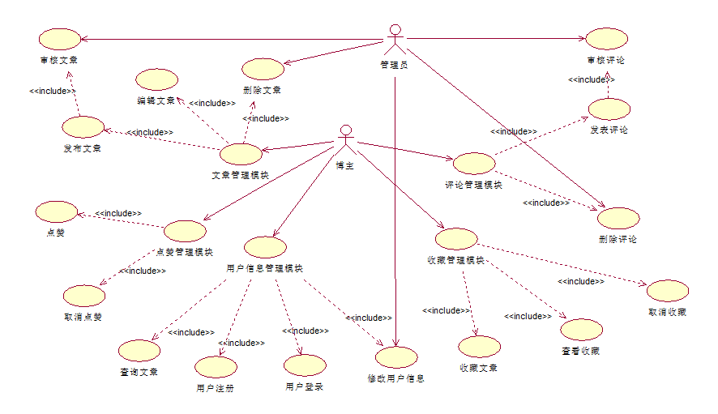

初始对象/类表：

|  |  |  |
| --- | --- | --- |
| 可能的类 | 英文类名 | 简单描述 |
| 用户 | user | 该类是管理员类和博主类的基类，提供两个类共有的属性和操作 |
| 博主 | blogger | 该类用于对网站博主信息提供一系列相关操作 |
| 管理员 | administrator | 该类用于对网站管理员信息提供一系列相关操作 |
| 文章 | article | 该类用于对博客内容提供一系列相关操作 |
| 评论 | comment | 该类用于管理网站注册用户发布的评论，对评论进行一系列相关操作 |
| 点赞 | like | 该类用于管理网站注册用户点赞文章，对文章点赞进行一系列相关操作 |
| 收藏 | collection | 该类用于对网站注册用户收藏的文章进行管理操作 |

## 2.2初始类图

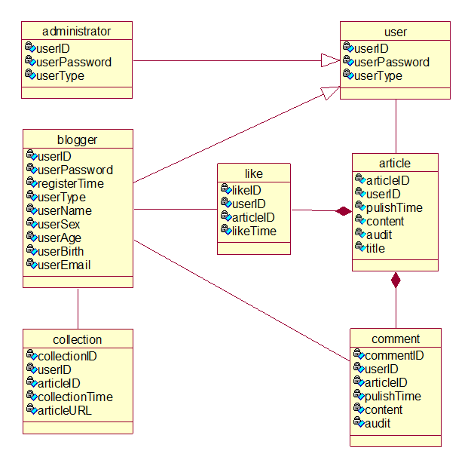

## 2.3细化类图

### 2.3.1属性的识别

类名：user（用户类）

属性表如表2.1.1所示：

表2.1.1 user类属性表

|  |  |  |
| --- | --- | --- |
| 中文名 | 英文名 | 数据类型 |
| 用户ID | userID | unsigned |
| 登陆密码 | userPassword | varchar |
| 用户身份 | userType | enum |

类名：administrator（管理员类）

属性表如表2.1.2所示：

表2.1.2 administrator类属性表

|  |  |  |
| --- | --- | --- |
| 中文名 | 英文名 | 数据类型 |
| 用户ID | userID | unsigned |
| 登陆密码 | userPassword | varchar |
| 用户身份 | userType | enum |

类名：blogger（博主类）

属性表如表2.1.3所示：

表2.1.3 blogger类属性表

|  |  |  |
| --- | --- | --- |
| 中文名 | 英文名 | 数据类型 |
| 用户ID | userID | unsigned |
| 用户昵称 | userName | varchar |
| 登陆密码 | userPassword | varchar |
| 注册时间 | registerTime | datetime |
| 用户身份 | userType | enum |
| 性别 | userSex | varchar |
| 年龄 | userAge | unsigned |
| 生日 | userBirth | date |
| 电子邮箱 | userEmail | varchar |

类名：article（文章类）

属性表如表2.1.4所示：

表2.1.4 article类属性表

|  |  |  |
| --- | --- | --- |
| 中文名 | 英文名 | 数据类型 |
| 文章ID | articleID | unsigned |
| 作者ID | userID | unsigned |
| 发布时间 | publishTime | datetime |
| 文章标题 | title | varchar |
| 文章内容 | content | text |
| 审核状态 | audit | unsigned |

类名：comment（评论类）

属性表如表2.1.5所示：

表2.1.5 comment类属性表

|  |  |  |
| --- | --- | --- |
| 中文名 | 英文名 | 数据类型 |
| 评论ID | commentID | unsigned |
| 用户ID | userID | unsigned |
| 文章ID | articleID | unsigned |
| 发布时间 | publishTime | datetime |
| 评论内容 | content | text |
| 审核状态 | audit | unsigned |

类名：like（点赞类）

属性表如表2.1.5所示：

表2.1.5 like类属性表

|  |  |  |
| --- | --- | --- |
| 中文名 | 英文名 | 数据类型 |
| 点赞ID | likeID | unsigned |
| 用户ID | userID | unsigned |
| 点赞文章ID | articleID | unsigned |
| 点赞时间 | likeTime | datetime |

类名：collection（收藏类）

属性表如表2.1.9所示：

表2.1.9 collection类属性表

|  |  |  |
| --- | --- | --- |
| 中文名 | 英文名 | 数据类型 |
| 收藏ID | collectionID | unsigned |
| 用户ID | userID | unsigned |
| 收藏文章ID | articleID | unsigned |
| 收藏文章地址 | articleURL | varchar |
| 收藏时间 | collectionTime | datetime |

### 2.3.2 操作的识别

1.操作的分类

基本操作：包括数据库检索和更新，如增加、删除、修改、选择、查询等

关键操作：必须由对象提供的、在算法上复杂的业务操作

2.操作的识别

类名：user

操作表如表2.2.1所示：

表2.2.1 user类操作表

|  |  |  |
| --- | --- | --- |
| 中文名 | 英文名 | 返回值类型 |
| 添加用户 | addUser() | bool |
| 返回用户ID | getUserID() | string |
| 设置用户ID | setUserId() | bool |
| 返回用户密码 | getUserPassword() | string |
| 设置用户密码 | setUserPassword() | bool |
| 返回用户类型 | getUserType() | string |
| 设置用户类型 | setUserType() | bool |

类名：administrator

操作表如表2.2.2所示：

表2.2.2 administrator类操作表

|  |  |  |
| --- | --- | --- |
| 中文名 | 英文名 | 返回值类型 |
| 添加用户 | addUser() | bool |
| 返回用户ID | getUserID() | string |
| 设置用户ID | setUserId() | bool |
| 返回用户密码 | getUserPassword() | string |
| 设置用户密码 | setUserPassword() | bool |
| 返回用户类型 | getUserType() | string |
| 设置用户类型 | setUserType() | bool |

类名：blogger

操作表如表2.2.3所示：

表2.2.3 blogger类操作表

|  |  |  |
| --- | --- | --- |
| 中文名 | 英文名 | 返回值类型 |
| 添加用户 | addUser() | bool |
| 返回用户ID | getUserID() | string |
| 设置用户ID | setUserId() | bool |
| 返回用户昵称 | getUserName() | string |
| 设置用户昵称 | setUserName() | bool |
| 返回用户密码 | getUserPassword() | string |
| 设置用户密码 | setUserPassword() | bool |
| 返回用户注册时间 | getRegisterTime() | string |
| 设置用户注册时间 | setRegisterTime() | bool |
| 返回用户类型 | getUserType() | string |
| 设置用户类型 | setUserType() | bool |
| 返回用户性别 | getUserSex() | string |
| 设置用户性别 | setUserSex() | bool |
| 返回用户年龄 | getUserAge() | string |
| 设置用户年龄 | setUserAge() | bool |
| 返回用户生日 | getUserBirth() | string |
| 设置用户生日 | setUserBirth() | bool |
| 返回用户邮箱 | getUserEmail() | string |
| 设置用户邮箱 | setUserEmail() | bool |

类名：article

操作表如表2.2.4所示：

表2.2.4 article类操作表

|  |  |  |
| --- | --- | --- |
| 中文名 | 英文名 | 返回值类型 |
| 添加文章 | addArticle() | bool |
| 删除文章 | deleteArticle() | bool |
| 设置文章ID | setArticleID() | bool |
| 返回文章ID | getArticleID() | unsigned |
| 设置作者ID | setUserID() | bool |
| 返回作者ID | getUserID() | unsigned |
| 设置发布时间 | setPublishTime() | bool |
| 返回发布时间 | getPublishTime() | string |
| 设置文章标题 | setTitle() | bool |
| 返回文章标题 | getTitle() | string |
| 设置文章内容 | setContent() | bool |
| 返回文章内容 | getContent() | string |
| 设置审核状态 | setAudit() | bool |
| 返回审核状态 | getAudit() | unsigned |

类名：comment

操作表如表2.2.5所示：

表2.2.5 comment类操作表

|  |  |  |
| --- | --- | --- |
| 中文名 | 英文名 | 返回值类型 |
| 添加评论 | addComment() | bool |
| 删除评论 | deleteComment() | bool |
| 设置评论ID | setCommentID() | bool |
| 返回评论ID | getCommentID() | unsigned |
| 设置评论者ID | setUserID() | bool |
| 返回评论者ID | getUserID() | unsigned |
| 设置被评文章ID | setArticleID() | bool |
| 返回被评文章ID | getArticleID() | unsigned |
| 设置发布时间 | setPublishTime() | bool |
| 返回发布时间 | getPublishTime() | string |
| 设置评论内容 | setcommentcontent() | bool |
| 返回评论内容 | getCommentContent() | string |
| 设置审核状态 | setAudit() | bool |
| 返回审核状态 | getAudit() | unsigned |

类名：like操作表如表2.2.6所示：

表2.2.6 like类操作表

|  |  |  |
| --- | --- | --- |
| 中文名 | 英文名 | 返回值类型 |
| 点赞 | addLike() | bool |
| 取消点赞 | deleteLike() | bool |
| 设置赞ID | setLikeID() | bool |
| 返回赞ID | getLikeID() | unsigned |
| 设置用户ID | setUserID() | bool |
| 返回用户ID | getUserID() | unsigned |
| 设置文章ID | setArticleID() | bool |
| 返回文章ID | getArticleID() | unsigned |
| 设置点赞时间 | setPublishTime() | bool |
| 返回点赞时间 | getPublishTime() | string |

类名：collection

操作表如表2.2.9所示：

表2.2.7 collection类操作表

|  |  |  |
| --- | --- | --- |
| 中文名 | 英文名 | 返回值类型 |
| 添加收藏 | addCollection() | bool |
| 删除收藏 | deleteCollection() | bool |
| 设置收藏ID | setCollectionID() | bool |
| 返回收藏ID | getCollectionID() | unsigned |
| 设置用户ID | setUserID() | bool |
| 返回用户ID | getUserID() | unsigned |
| 设置收藏文章ID | setArticleID() | bool |
| 返回收藏文章ID | getArticleID() | unsigned |
| 设置收藏网址 | setURL() | bool |
| 返回收藏网址 | getURL() | string |
| 设置收藏时间 | setCollectTime() | bool |
| 返回收藏时间 | getCollectTime() | string |

## 2.4三层精化类图

在初始类图的基础上，运用三层体系结构思想对基本类模型进行划分。根据各个对象的具体情况，将对象分成界面、事务和数据层。

1.对administrator类的三层划分

界面层：

|  |  |
| --- | --- |
| 名称 | 描述 |
| signup.html | 注册页面 |
| signin.html | 登录页面 |
| index.html | 首页 |
| resetpassword.html | 修改用户密码页面 |
| resetuserinfo.html | 修改用户信息页面 |

事务层：administrator.java 用户信息管理类

数据层：administrator.dat 用户信息表

2.对blogger类的三层划分

界面层：

|  |  |
| --- | --- |
| 名称 | 描述 |
| signup.html | 注册页面 |
| signin.html | 登录页面 |
| index.html | 首页 |
| resetpassword.html | 修改用户密码页面 |
| resetuserinfo.html | 修改用户信息页面 |

事务层：blogger.java用户信息管理类

数据层：blogger.dat 用户信息表

3．对article类的三层划分

界面层：

|  |  |
| --- | --- |
| 名称 | 描述 |
| createarticle.html | 撰写文章页面 |
| managearticle.html | 管理文章页面 |
| editarticle.html | 编辑文章页面 |
| queryarticle.html | 查询文章页面 |
| article.html | 展示文章页面 |

事务层：article.java 文章管理类

数据层：article.dat 文章信息表

4.对comment类的三层划分

界面层：

|  |  |
| --- | --- |
| 名称 | 描述 |
| createcomment.html | 新增评论页面 |
| managecomment.html | 评论管理页面 |
| comment.html | 评论展示页面 |

事务层：comment.java 评论管理类

数据层：comment.dat 评论信息表

5.对like类的三层划分

界面层：

|  |  |
| --- | --- |
| 名称 | 描述 |
| like.html | 点赞展示页面 |

事务层：like.java 点赞管理类

数据层：like.dat 点赞信息表

6.对collection类的三层划分

界面层：

|  |  |
| --- | --- |
| 名称 | 描述 |
| managecollection.html | 收藏管理页面 |
| collection.html | 收藏展示页面 |

事务层：collection.java 收藏管理类

数据层：collection.dat 收藏信息表

# 3系统行为模型

## 3.1交互模型

登录



注册



用户信息修改

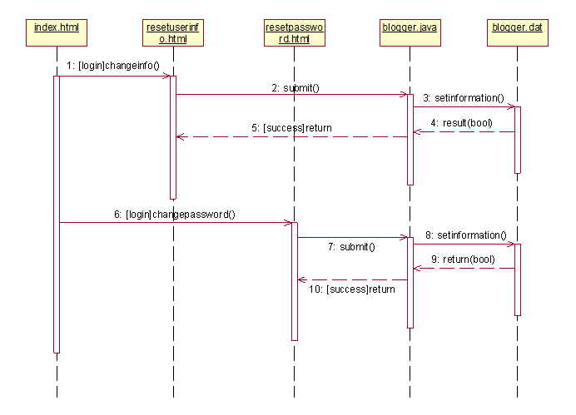

查询文章



发布文章



删除文章



编辑文章



发表评论



删除评论



收藏文章



取消收藏



查看收藏



点赞



取消点赞



审核评论



审核文章



## 3.2状态模型

发布文章

../Library/Containers/com.tencent.qq/Data/Library/Caches/Images/ADD627C690EE7012C6FB3E555B62765A.png

发布评论

../Library/Containers/com.tencent.qq/Data/Library/Caches/Images/2C660CFF087CF6AEBE71840DC5DB8CF9.png